**Autoevaluación Fase 2**

**Benjamín Fuchslocher**

**Capstone - 002D**

**24/10/2024**

**Ajustes a la Propuesta:**

Han habido cambios fundamentales en lo planteado a principio de proyecto, siendo esto un cambio en la empresa en la que participaremos en base a la falta de comunicación de la primera empresa con la que íbamos a participar la cual era una empresa que brindaba servicios al área de la salud pero nunca recibidos retroalimentación ni información de su parte, por lo que esto fue causante de grandes dificultades sobre todo relacionado a la administración de tiempos en relación a lo que es el proyecto de título y cambiarlo por la empresa que estamos trabajando actualmente que es Lavados Jimena. Sin embargo, el profesor fue comprensivo y facilitó que cambiaramos de proyecto para llevarlo a cabo ya que lo planteado es similar en cuanto a construir un chatbot con IA, solo que el estilo de agendamiento es distinto, aparte de la nueva empresa incorporar también sistema de cotizaciones. Como equipo hemos tenido que ir ordenando las labores para que el proyecto se lleve a cabo de la mejor manera posible y de la manera más distribuida posible.

**Metodología de trabajo:**

#### 1. Definición del Proyecto

Objetivos:

* Automatizar el proceso de agendamiento de citas y cotizaciones para servicios de limpieza.
* Recopilar y almacenar datos de clientes y servicios solicitados.
* Generar dashboards para monitorear y gestionar el rendimiento de la empresa.

Alcance:

* Chatbot capaz de interactuar con los clientes, agendar citas y proporcionar cotizaciones.
* Almacenamiento de datos en una base de datos segura.
* Dashboards interactivos para la administración y análisis de datos.

#### 2. Análisis de Requerimientos

Requerimientos Funcionales:

* Funcionalidades del chatbot: agendamiento de citas, generación de cotizaciones, modificación de citas, y consultas frecuentes.
* Gestión de datos: almacenamiento de información del cliente, servicios y citas.

Requerimientos No Funcionales:

* Seguridad y privacidad de los datos.
* Alta disponibilidad y tiempos de respuesta rápidos.

#### 3. Diseño del Sistema

Arquitectura del Sistema:

* Frontend: Interfaz del chatbot integrada en el sitio web de la empresa.
* Backend: Servidor usando Flask que maneje la lógica del chatbot y la conexión con la base de datos.
* Base de Datos: SQL Server para almacenar la información del cliente, servicios y citas.
* Dashboard: Power BI para crear dashboards interactivos.

#### 4. Desarrollo del Chatbot

Tecnologías de Desarrollo:

* Lenguajes de Programación: Python para el backend.
* Frameworks y Librerías: Flask para el backend, Rasa para el chatbot.
* Plataformas de Chatbot: Rasa para procesamiento de lenguaje natural.

Entrenamiento del Modelo de IA:

* Entrenamiento de modelos de NLP para entender y procesar las solicitudes de los clientes.

Integración con Base de Datos:

* Configuración de la conexión entre Flask y SQL Server para almacenar y recuperar datos.

#### 5. Desarrollo del Dashboard

Herramientas de BI:

* Power BI para la creación de dashboards.

Conexión con Base de Datos:

* Conexión de Power BI con SQL Server para extraer datos en tiempo real.

Diseño de Dashboards:

* Dashboards que muestren estadísticas de citas, cotizaciones, rendimiento del personal y satisfacción de los clientes.

#### 6. Pruebas y Validación

Pruebas Unitarias y de Integración:

* Pruebas para asegurar que cada componente funcione correctamente.

Pruebas de Usuario:

* Pruebas con usuarios reales para obtener feedback y ajustar el sistema.

Validación de Datos:

* Verificación de que los datos almacenados y presentados en los dashboards sean correctos.

#### 7. Despliegue e Implementación

Implementación en Producción:

* Despliegue del chatbot y dashboards en el entorno de producción.

Capacitación:

* Capacitación del personal en el uso del chatbot y los dashboards.

#### 8. Monitoreo y Mantenimiento

Monitoreo Continuo:

* Supervisión del rendimiento del chatbot y los dashboards.

Mantenimiento y Actualización:

* Actualizaciones periódicas para mejorar el sistema.

### Análisis de Costo-Beneficio de Contratación Externa

Costos de Contratación Externa:

* Costos asociados con la contratación de desarrolladores y especialistas en IA y BI.

Beneficios:

* Reducción de tiempos de desarrollo, acceso a expertos y flexibilidad.

Comparación con Recursos Internos:

* Evaluación de costos y beneficios comparando con el uso de recursos internos.

### Proveedores Específicos

Desarrollo de Chatbots:

* Proveedores como Botpress, LivePerson.

Herramientas de BI:

* Microsoft Power BI, Tableau.

Desarrollo de IA:

* Consultoras especializadas como IBM Watson, Google AI.

### Plan de Contratación

Fechas Clave:

* Definición de fechas para cada etapa del proyecto.

Proceso de Contratación:

* Proceso de selección y contratación de proveedores.

Requisitos de Contratación:

* Requisitos técnicos y experiencia necesaria para cada proveedor.

### Riesgos y Estrategias de Mitigación

Riesgos Asociados:

* Dependencia de proveedores externos, problemas de integración, seguridad de datos.

Estrategias de Mitigación:

* Contratos claros con proveedores, pruebas exhaustivas, planes de contingencia.

### Alineación del Plan con los Objetivos del Proyecto

Objetivos del Proyecto TI:

* Asegurar que el plan de contratación y las implementaciones técnicas se alineen con los objetivos del proyecto.

Contribución de Proveedores Externos:

* Proveedores externos contribuirán con su experiencia y recursos especializados para lograr metas específicas del proyecto

**Evidencias:**

La siguiente imágen va en relación a la creación del chatbot.

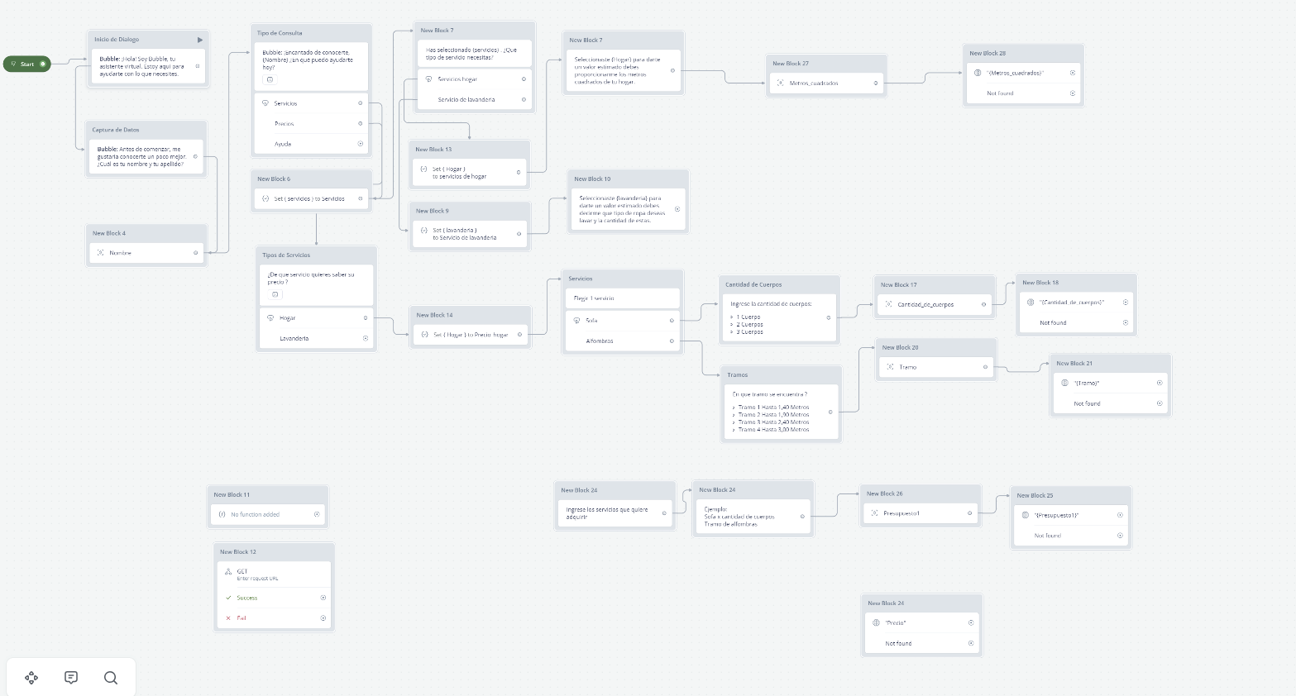

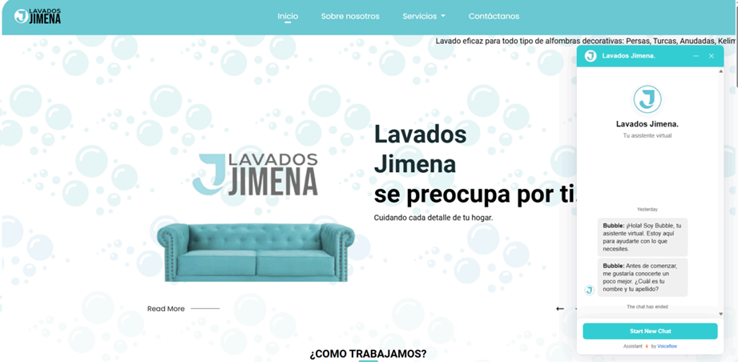

Aquí se puede ver el chatbot ya implementado en la página web y ante cualquier consulta, te redirigirá a un chat con alguien humano para aclarar cualquier duda necesaria de revisar. Lo que va quedando pendiente en la incorporación de este chatbot es entrar de mejor manera la IA aparte de incorporar una base de datos para que todos los procesos vayan quedando registrados y para luego con eso lograr generar dashboards.

**Conclusiones Individuales:**

Por mi lado ha sido un proyecto desafiante, sobre todo en relación a lo que es organizar los tiempos ya que muchos de nosotros los integrantes del equipo estamos trabajando de manera seglar aparte de estar llevando a cabo el proyecto por lo que a veces es difícil hallar un tiempo en donde todos estemos disponibles para trabajar en conjunto. Junto a ello ha sido desafiante una parte que estoy dispuesto a llevar a cabo yo que es lo de construir la base de datos y que funcione de manera autónoma y que cree el reporte en tiempo real junto con la función de una IA, en el poco tiempo que tenemos disponible. Pero a pesar de todo, ha servido mucho de aprendizaje para seguir trabajando en equipo y manejarlo de la mejor manera y así poder sacar un producto a tiempo y sea un producto de calidad, no mediocre.